职业卫生技术报告信息网上公开记录表
用人单位名称 | 贵州省朗月天合矿业有限公司金沙县新化乡龙宫煤矿二号井
用人单位注册地址 | 贵州省毕节市金沙县新化乡
联系人 | 陈涛
报告名称及编号 | 18708574815
项目组人员 | 唐浪浪、陈建坤、冯发红、谢云云
现场调查人员 | 唐浪浪、陈建坤、冯发红、谢云云
现场调查时间 | 2024.3.17 | 用人单位陪同人 | 陈涛
采样与测量人员 | 唐浪浪、陈建坤、冯发红、谢云云
采样与测量时间 | 2024.3.18～20 | 用人单位陪同人 | 陈涛
现场照片(现场调查及现场采样与测量照片，含企业名称或标识的合影照片)
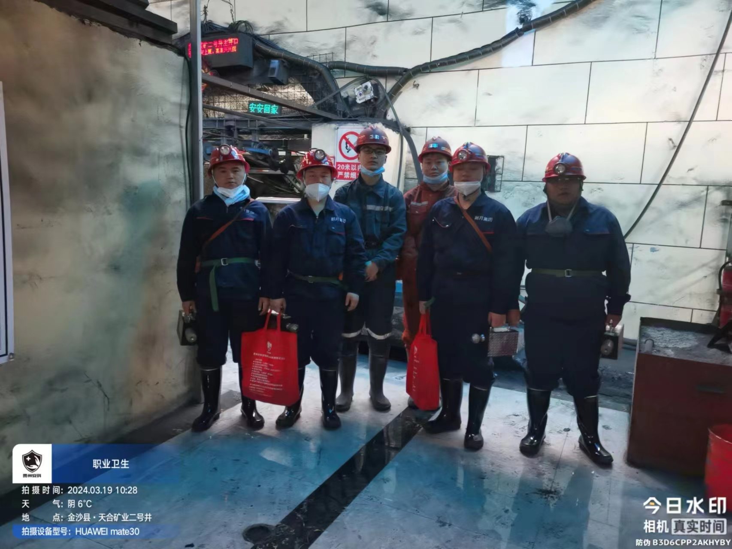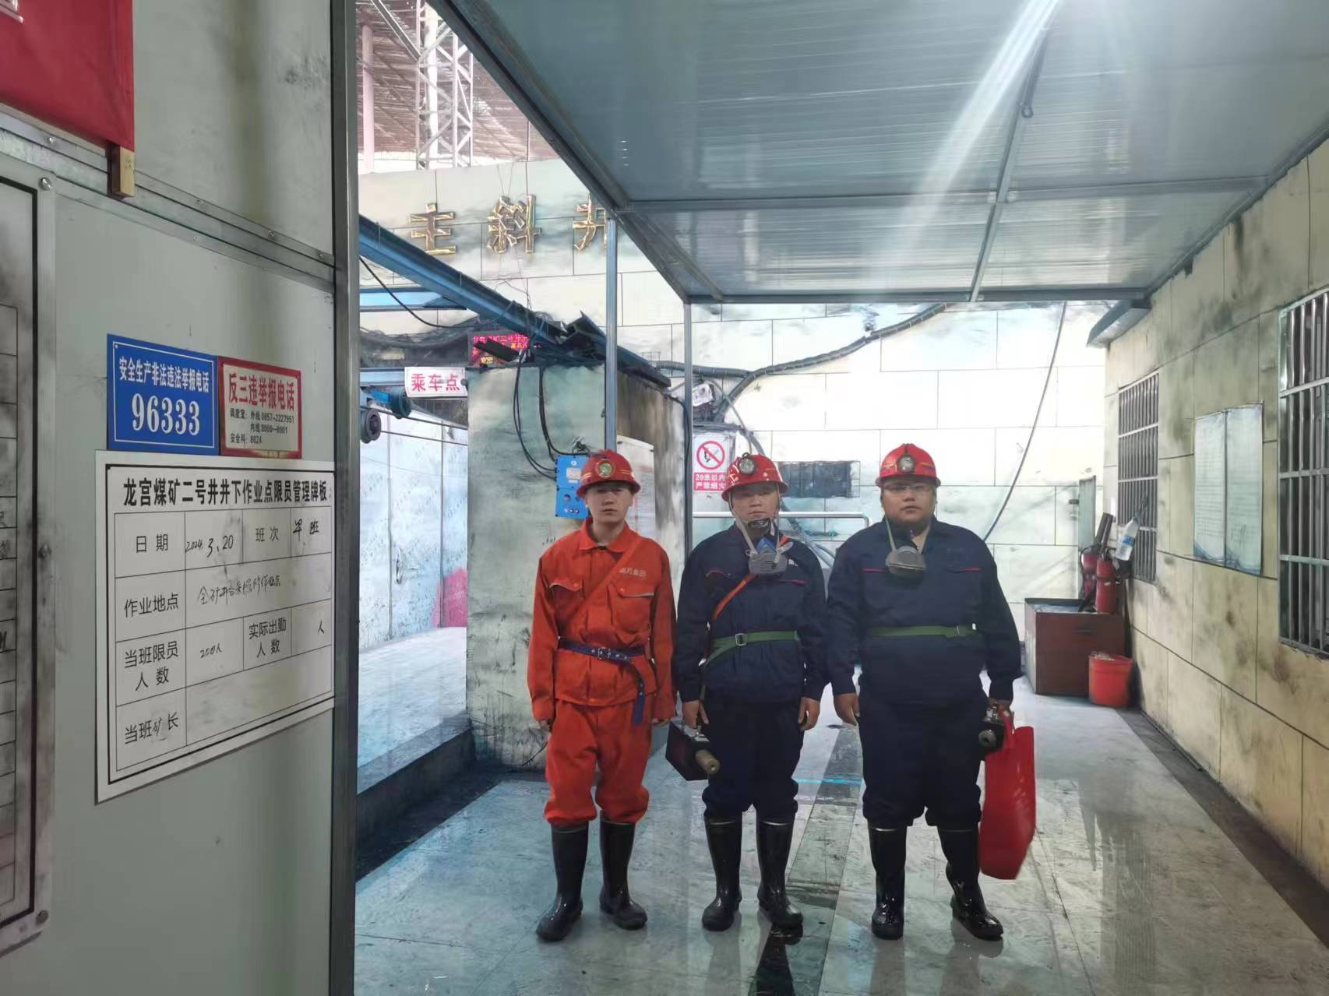
调查合影 检测合影

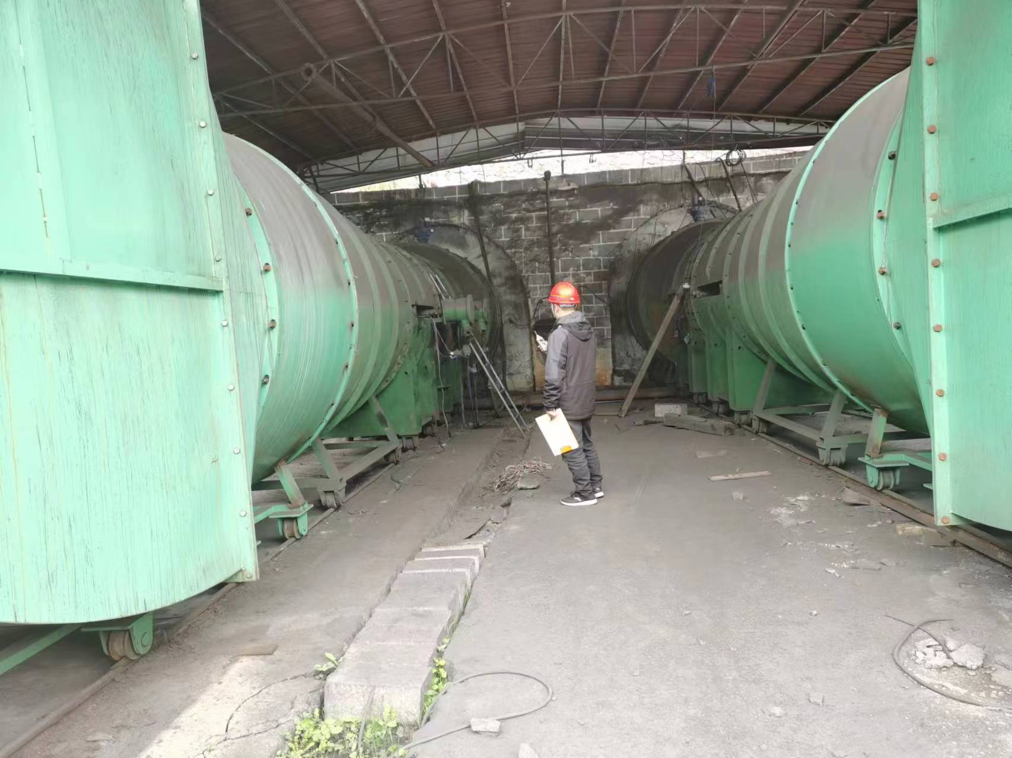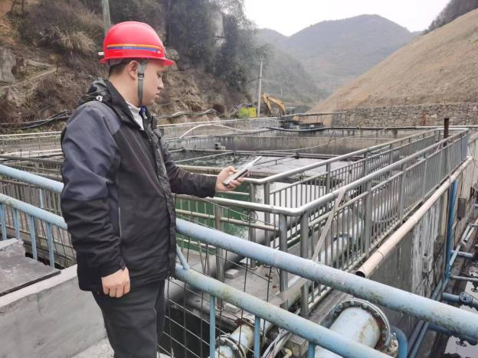
检测照片 检测照片

